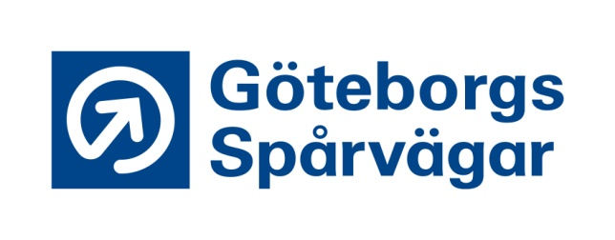

Styrelsens sammanträdesdagar 2023

Styrelsen för Göteborgs Spårvägar AB

ONS 8 februari kl 08.30 Styrelsesammanträde
Bokslut 2022 samt årsredovisning
IKP & TTP

TORS 9 mars kl. 13:00 Bolagsstämma
Konstituerande möte

ONS/ 29-30 mars hela dagar Strategidagar
TORS

ONS 19 april kl. 13:00 Styrelsesammanträde
Delårsrapport
ONS 24 maj kl. 13:00 Styrelsesammanträde
Statusuppdatering IKP & TTP

ONS 23 augusti kl. 13:00 Styrelsesammanträde

ONS 20 september kl. 13:00 Styrelsesammanträde Delårsrapport
Statusuppdatering IKP & TTP

ONS 25 oktober kl. 13:00 Styrelsesammanträde
Budget 2024
ONS 22 november kl. 13:00 Styrelsesammanträde
Styrelseutvärdering

